Задание 1

Запустить контейнер с Ubuntu

Запустить контейнер с Ubuntu

1) Нашел образ

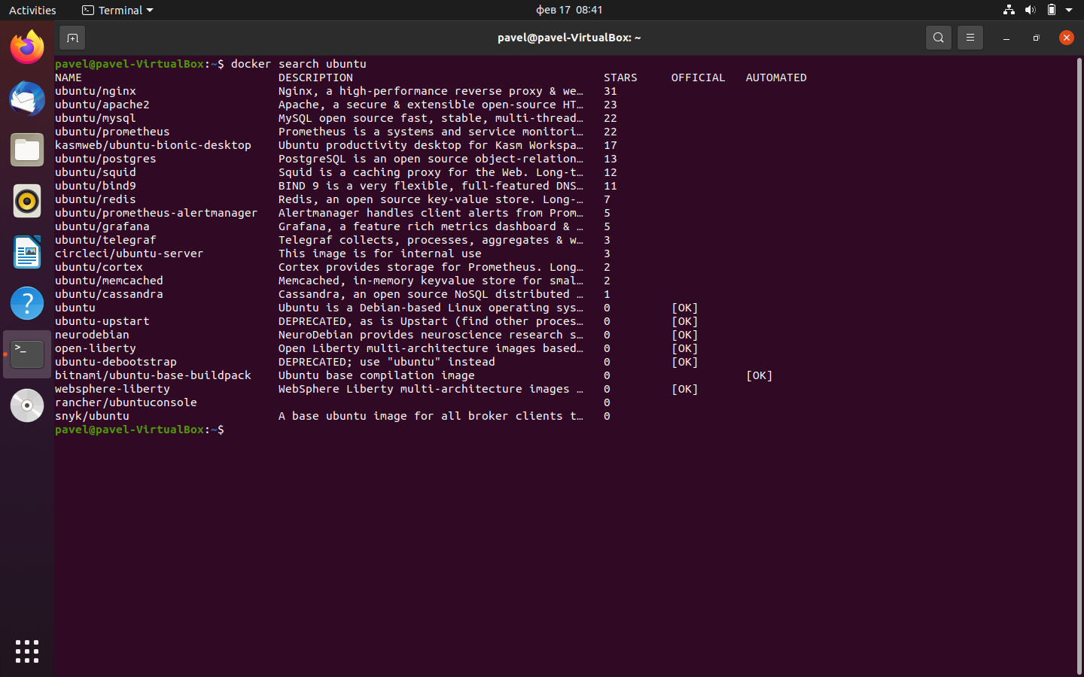

2) скачал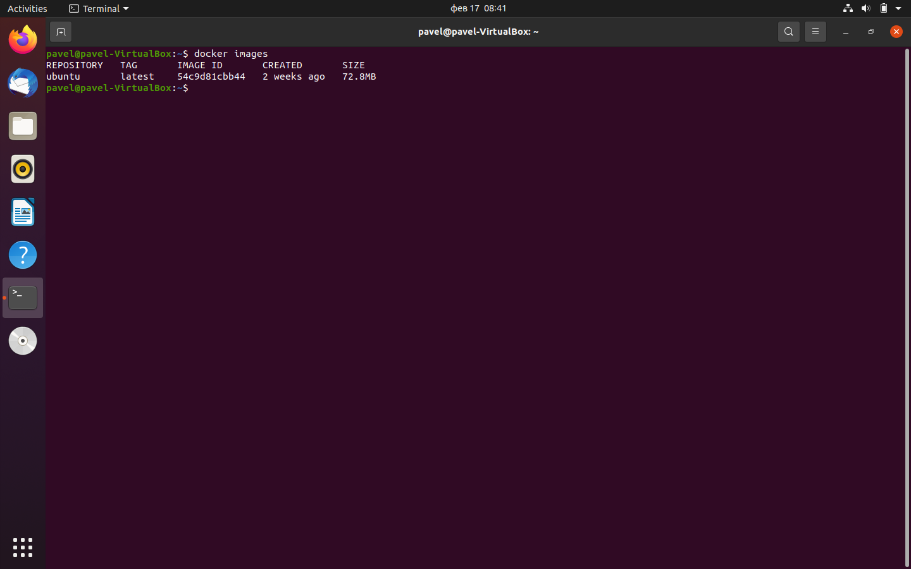

3) Запустил контейнер с запуском терминала, чтобы процесс сразу не дропался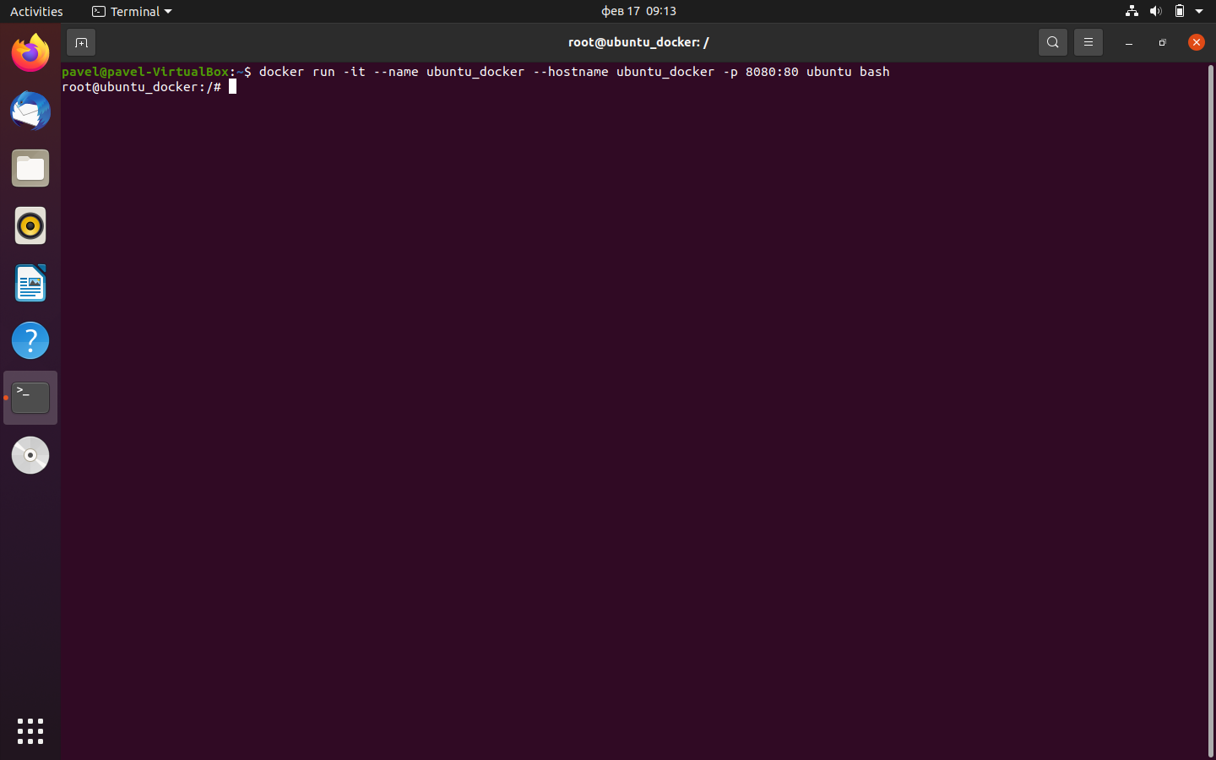

Второе задание я вроде понял как сделать, но такое чувство, что пока рановато, потренируюсь пока в тренажерах, да надеюсь получится все сделать!

Спасибо огромное за курс! Было интересно, хотя порой, когда что-то не получалось такое отрицание подступало… Но! Пересмотришь лекцию, почитаешь форумы и все оказывается в разы легче!